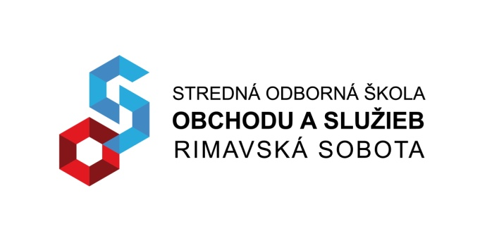
DNI POROZUMENIA – SPOLOČNE V EÚ
P R O P O Z Í C I E - OBCHODNÝ PRACOVNÍK

Organizátor: Stredná odborná škola obchodu a služieb Rimavská Sobota

Súťažná kategória: Súťaž je organizovaná v kategórii obchodný pracovník a
predavač

Podmienky účasti:

- Súťaže sa môžu zúčastniť žiaci 1 - 4. ročníka študijného odboru obchodný pracovník alebo predavač.
- Každý účastník je povinný riadne vyplniť prihlášku a to všetky údaje, ktoré sú v nej uvedené.
- Pre účasť v súťaži nie je stanovený účastnícky poplatok.
- Prihlášku účastník zašle e-mailom najneskôr do 02. 05. 2017 na e-mailovú adresu: fourfestrs@gmail.com

Termín a miesto konania:

Súťaž sa uskutoční dňa 8. júna 2017 v priestoroch Domu kultúry, Námestie Štefana Marka Daxnera 1, 979 01 Rimavská Sobota.

Slávnostné zahájenie súťažného dňa o 7:45 h estrádna sála DK Rimavská Sobota.

Časový harmonogram súťaže:

9:00 h – 9:10 h Zahájenie a pokyny k súťaži.
9:10 h - 10:00 h Balenie darčekového balíčka a fľaše /balia všetci súťažiaci naraz/.
10:00 h – 10:10 h Hodnotenie darčekového balenia / porota /.
16:30 h Vyhodnotenie a vyhlásenie výsledkov súťaže v divadelnej sále Domu kultúry Rimavská Sobota.

Po vyhodnotení a vyhlásení výsledkov súťaže – slávnostná recepcia pre víťaza v hoteli Zlatý býk Rimavská Sobota.

Súťažné disciplíny:
I. Balenie tovaru – zabalenie darčekového balíčka a fľaše na tému
„ Z rozprávky do rozprávky „
/ balenie darčeka a fľaše, doaranžovanie má charakterizovať
rozprávku podľa vlastného výberu /
- súťažiaci si potrebný materiál prinesie so sebou

Počet súťažiacich:

I. disciplína – jednotlivci

Podmienky súťaže:

I. disciplína – časový limit na zabalenie darčekového balíčka a fľaše - 50 min.

Hodnotiaca komisia:
Odborná hodnotiaca komisia zostavená z nominovaných odborníkov.

Kritériá hodnotenia:

V disciplíne sa hodnotí spolu darček a fľaša

I. disciplína – dodržanie časového limitu 1-5 bodov
- výber baliaceho materiálu 1-10 bodov
- nápaditosť zabalenia 1-10 bodov
- technika balenia 1-15 bodov
- vystihnutie danej témy 1-10 bodov
- úprava a do aranžovanie stola /pracovného/ 1- 10 bodov
–––––––––––––––––––––––––––––––––––––––––––––––––
maximálny počet bodov 60 bodov

Kontaktná osoba v prípade nejasností v zaslaných propozíciách a k priebehu súťaže v kategórii obchodný pracovník:
Zuzana Chamulová, 0907 880 566, e-mail: zuzkachamulova@gmail.com

Záväzná prihláška
DNI POROZUMENIA – SPOLOČNE V EÚ
Kategória: OBCHODNÝ PRACOVNÍK

Názov školy:

Adresa školy, telefónne číslo, e- mail:

Meno a priezvisko súťažiacich:
I. disciplína:

Kontaktná osoba, meno a priezvisko, telefónne číslo, e-mail:

Meno a priezvisko, funkcia (učiteľ, MOV) a telefónne číslo osoby, ktorá bude súťažiaceho sprevádzať:

